Z miłością głosimy Ewangelię całemu światu

MISJONARZE troszczą się o zdrowie wszystkich ludzi, wśród których służą.
Budują przychodnie lekarskie, szpitale.
Starają się o sprzęt medyczny i lekarstwa dla chorych.
Na misje wyjeżdżają również lekarze, pielęgniarki żeby pomagać potrzebującym.

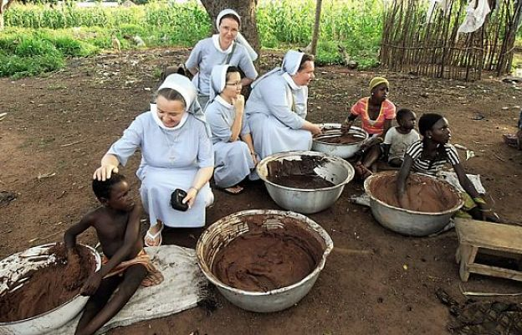
Posłuchaj piosenki:
https://www.youtube.com/watch?v=e-uJ-8qhl0A

My też możemy pomóc, by ludzie którzy Jezusa nie znają mogli się o Nim dowiedzieć.
Zobacz, jak zostać małym misjonarzem Jezusa:
https://www.youtube.com/watch?v=7P8m9Joy93Q&feature=youtu.be

Zamiast obrazka, ułóż puzzle
https://puzzlefactory.pl/pl/puzzle/graj/dla-dzieci/228977-papieski-dzie%C5%82a-misyjne-dzieci

Do zobaczenia!

